**项目一 了解并使用计算机**

**任务一 认识计算机的发展**

**任务要求**

肖磊上大学时选择了与计算机相关的专业，虽然平时在生活中也会使用计算机，但是他知道计算机的功能很强大，远不止他目前所了解的简单知识。作为一名计算机相关专业的学生，肖磊迫切想要了解计算机是如何诞生与发展的？计算机有哪些功能和分类？计算机的未来发展又会是怎样的？

本任务要求了解计算机的诞生及发展，认识计算机的特点、应用和分类，了解计算机的发展趋势等相关概念。

**任务实现**

1. 了解计算机的诞生及发展过程

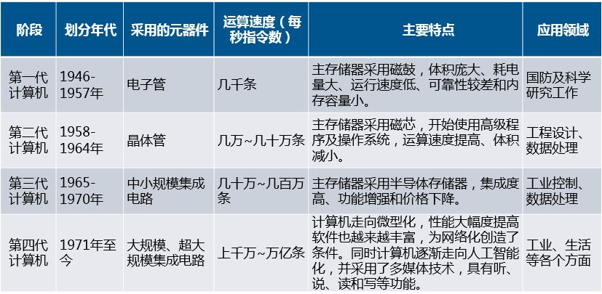

1. 认识计算机的特点、应用和分类

1．计算机的特点

运算速度快；计算精度高；逻辑判断准确；储能力强大；自动化程度高；具有网络与通信功能

2．计算机的应用

科学计算；数据处理和信息管理；过程控制；人工智能；网络通信；计算机辅助；多媒体技术

3．计算机的分类：

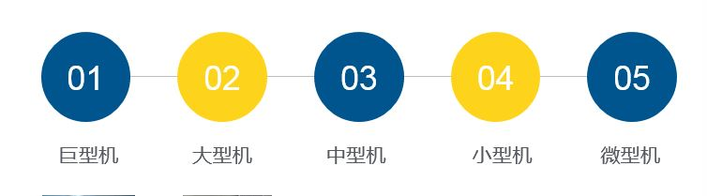

1. 了解计算机的发展趋势

1．计算机的发展方向

**巨型化**

巨型化是指计算机的计算速度更快、存储容量更大、功能更强和可靠性更高。

**网络化**

通过计算机网络可以连接地球上分散的计算机，然后共享各种分散的计算机资源。

**微型化**

随着超大规模集成电路的进一步发展，个人计算机将更加微型化。膝上型、书本型、笔记本型和掌上型等微型化计算机将不断涌现，并受到越来越多用户的喜爱。

**智能化**

早期，计算机只能按照人的意愿和指令去处理数据，而智能化的计算机能够代替人的脑力劳动，具有类似人的智能，如能听懂人类的语言，能看懂各种图形，可以自己学习等，即计算机可以进行知识的处理，从而代替人的部分工作。

2．未来新一代计算机芯片技术

因为计算机采用电流作为数据传输的信号，而电流主要靠电子的迁移而产生，电子最基本的通路是原子；一个原子的直径大约等于1 nm，目前芯片的制造工艺已经达到了90 nm甚至更小，也就是说一条传输电流的导线的直径即为90个原子并排的长度。那么最终晶体管的尺寸将接近纳米级，即达到一个原子的直径长度。但是这样的电路是极不稳定的，因为电流极易造成原子迁移，那么电路也就断路了。

由于晶体管计算机存在上述物理极限，因而世界上许多国家在很早的时候就开始了各种非晶体管计算机的研究，如超导计算机、生物计算机、光子计算机和量子计算机等，这类计算机也被称为第五代计算机或新一代计算机，它们能在更大程度上模仿人的智能，这类技术也是目前世界各国计算机发展技术研究的重点。

**任务二 认识计算机中信息的表示和存储**

**任务要求**

肖磊知道利用计算机技术可以采集、存储和处理各种用户信息，也可将这些用户信息转换成用户可以识别的文字、声音或音视频进行输出，然而让肖磊疑惑的是，这些信息在计算机内部又是如何表示的呢？该如何对信息进行量化呢？肖磊认为，只有学习好这方面的知识，才能更好地使用计算机。

本任务要求认识计算机中的数据及其单位，了解数制及其转换，认识二进制数的运算，了解计算机中字符的编码规则，以及多媒体技术的相关知识。

**任务实现**

1. 认识计算机中的数据及其单位

计算机中处理的数据可分为数值数据和非数值数据（如字母、汉字和图形等）两大类，无论什么类型的数据，在计算机内部都是以二进制的形式存储和运算的。计算机在与外部交流时会采用人们熟悉和便于阅读的形式表示。

位（bit）

计算机中的数据都以二进制来表示，二进制代码只有“0”和“1”两个数码，采用多个数码（0和1的组合）来表示一个数，其中，每一个数码称为一位，位是计算机中最小的数据单位。

字节（Byte）

在对二进制数据进行存储时，以8位二进制代码为一个单元存放在一起，称为一个字节，即1 Byte =8 bit。字节是计算机中信息组织和存储的基本单位，也是计算机体系结构的基本单位。

字长

人们将计算机一次能够并行处理的二进制代码的位数，称为字长。字长是衡量计算机性能的一个重要指标，字长越长，数据所包含的位数越多，计算机的数据处理速度越快。

1. 了解数制及其转换

1．非十进制数转换为十进制数

将二进制数、八进制数和十六进制数转换十进制数时，只需用该数制的各位数乘以各自对应的位权数，然后将乘积相加。用按位权展开的方法即可得到对应的结果。

将二进制数10110转换成十进制数。

（10110）2=（1×24+0×23+1×22+1×21+0×20）10

=（16+4+2）10

=（22）10

将八进制数232转换成十进制数。

（232）8=（2×82+3×81+2×80）10

=（128+24+2）10

=（154）10

将十六进制数232转换成十进制数。

（232）16=（2×162+3×161+2×160）10

=（512+48+2）10

=（562）10

2．十进制数转换成其他进制数

将十进制数转换成二进制数、八进制数和十六进制数时，可将数值分成整数和小数分别转换，然后再拼接起来。

例如，将十进制数转换成二进制数时，整数部分采用“除2取余倒读”法，即将该十进制数除以2，得到一个商和余数（K 0），再将商数除以2，又得到一个新的商和余数（K 1），如此反复，直到商为0时得到余数（K n－1），然后将得到的各次余数，以最后余数为最高位，最初余数为最低位依次排列，即Kn－1…K1 K0，这就是该十进制数对应的二进制整数部分。

将十进制数转换成二进制数、八进制数和十六进制数时，可将数值分成整数和小数分别转换，然后再拼接起来。将十进制数225.625转换成二进制数。

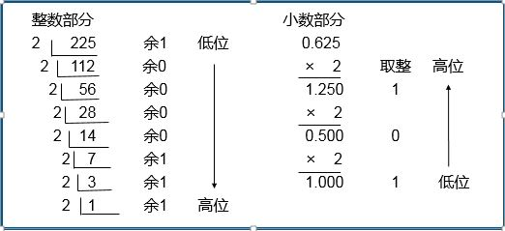

3．二进制数转换成八进制数、十六进制数

二进制数转换成八进制数所采用的转换原则是“3位分一组”，即以小数点为界，整数部分从右向左每3位为一组，若最后一组不足3位，则在最高位前面添0补足3位，然后将每组中的二进制数按权相加得到对应的八进制数；小数部分从左向右每3位分为一组，最后一组不足3位时，尾部用0补足3位，然后按照顺序写出每组二进制数对应的八进制数即可。

4．八进制数、十六进制数转换成二进制数

八进制数转换成二进制数的转换原则是“一分为三”，即从八进制数的低位开始，将每一位上的八进制数写成对应的3位二进制数。如有小数部分，则从小数点开始，分别向左右两边按上述方法进行转换。

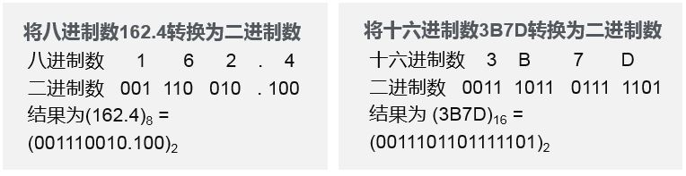

1. 认识二进制数的运算

1．二进制的算术运算

**加法运算**

按“逢二进一”法，向高位进位，运算规则为0+0=0、0+1=1、1+0=1、1+1=10。

**减法运算**

减法实质上是加上一个负数，主要应用于补码运算，运算规则为0-0=0、1-0=1、0-1=1（向高位借位，结果本位为1）、1-1=0。

**乘法运算**

乘法运算与我们常见的十进制数对应的运算规则类似，运算规则为0×0=0、1×0=0、

0×1=0、1×1=1。

**除法运算**

除法运算也与十进制数对应的运算规则类似，运算规则为0÷1=0、1÷1=1，而0÷0和1÷0是无意义的。

2．二进制的逻辑运算

**“与”运算**

“与”运算又称为逻辑乘，通常用符号“×”“∧”和“·”来表示。其运算规则为0∧0=0、0∧1=0、1∧0=0、1∧1=1。通过上述运算规则可以看出，当两个参与运算的数中有一个数为0时，其结果也为0，此时是没有意义的，只有当数中的数值都为1时，结果为1，即只有当所有的条件都符合时，逻辑结果才为肯定值。

**“或”运算**

“或”运算又称为逻辑加，通常用符号“+”或“∨”来表示。其运算法则为0∨0=0、0∨1=1、1∨0=1、1∨1=1。该运算规则表明只要有一个数为1，则结果就是1。

**“非”运算**

“非”运算又称为逻辑否运算，通常是在逻辑变量上加上画线来表示，如变量为A，则其非运算结果用A表示。其运算规则为0=1、1=0。

**“异或”运算**

“异或”运算通常用符号“”表示，其运算规则为0 0=0、0 1=1、1 0=1、  
1 1=0。该运算规则表明，当逻辑运算中变量的值不同时，结果为1，而变量的值相同时，结果为0。

1. 了解计算机中字符的编码规则

1．西文字符的编码

ASCII编码

ASCII是基于拉丁字母的一套编码系统，主要用于显示现代英语和其他西欧语言，它被国际标准化组织指定为国际标准（ISO 646标准）。标准ASCII是使用7位二进制数来表示所有的大写和小写字母、数字0~9、标点符号，以及在美式英语中使用的特殊控制字符，共有27=128个不同的编码值，可以表示128个不同字符的编码。

Unicode编码

Unicode编码也是一种国际标准编码，采用两个字节编码，能够表示世界上所有的书写语言中可能用于计算机通信的文字和其他符号。目前，Unicode编码在网络、Windows操作系统和大型软件中得到应用。

2．汉字的编码

**输入码**

“输入码也称外码，是为了将汉字输入计算机而设计的代码，包括音码、形码和音形码等。

**区位码**

“将GB2312字符集放置在一个94行（每一行称为“区”）、94列（每一列称为“位”）的方阵中，方阵中的每个汉字所对应的区号和位号组合起来就得到了该汉字的区位码。区位码用4位数字编码，前两位叫作区码，后两位叫作位码，如汉字“中”的区位码为5448。

**国标码**

国标码采用两个字节表示一个汉字，将汉字区位码中的十进制区号和位号分别转换成十六制数，再分别加上20H，就可以得到该汉字的国际码。

**机内码**

“在计算机内部进行存储与处理所使用的代码，称为机内码。对汉字系统来说，汉字机内码规定在汉字国标码的基础上，每字节的最高位置为1，每字节的低7位为汉字信息。将国标码的两个字节编码分别加上80H（即10000000B），便可以得到机内码，如汉字“中”的机内码为D6D0H。

1. 认识多媒体信息技术

1．多媒体技术的特点

多样性是指信息载体的多样性，计算机所能处理的信息从最初的数值、文字、图形已扩展到音频和视频信息等多种媒体。

集成性是指以计算机为中心综合处理多种信息媒体，使其集文字、声音、图形、图像、音频和视频于一体。

实时性是指多媒体技术需要同时处理声音、文字和图像等多种信息，其中声音和视频还要求实时处理。

交互性是指用户可以与计算机进行交互操作，并提供多种交互控制功能。

协同性是指多媒体中的每一种媒体都有其自身的特性。

2．多媒体计算机的硬件

多媒体计算机的硬件系统除了计算机常规硬件外，还包括声音/视频处理器、多种媒体输入/输出设备及信号转换装置、通信传输设备及接口装置等。

**音频卡：**音频卡即声卡，它是多媒体技术中最基本的硬件组成部分，是实现声波/数字信号相互转换的一种硬件。

**视频卡：**视频卡也叫视频采集卡，用于将模拟摄像机、录像机、LD视盘机和电视机输出的视频数据或者视频和音频的混合数据输入计算机，并转换成计算机可识别的数字数据。

**各种外部设备：**如扫描仪、激光打印机、光盘驱动器、光笔/鼠标/传感器/触摸屏、话筒/喇叭、传真机（FAX）和可视电话机等。

3．多媒体计算机的软件

**多媒体操作系统**

多媒体操作系统应具有实时任务调度，多媒体数据转换和同步控制，多媒体设备的驱动和控制，以及图形用户界面管理等功能。

**媒体处理系统工具**

媒体处理系统工具主要包括媒体创作软件工具、多媒体节目写作工具和媒体播放工具，以及其他各类媒体处理工具，如多媒体数据库管理系统等。

**用户应用软件**

目前，比较流行的应用软件有Photoshop， Flash、Illustrator、3ds Max、Authorware、Director和PowerPoint等，每种软件都各有所长，在多媒体处理过程中可以综合运用。

4．常见的多媒体文件格式

**声音文件格式**

包括WAV、MIDI、MP3、RM、Audio和VOC文件等

**图像文件格式**

包括静态图像和动态图像。静态图像又可分为矢量图形和位图图像两种，动态图像又分为视频和动画两种。

**视频文件格式**

常见的视频文件格式如AVI、MOV、MPEG、ASF、WMV等。

**任务三 了解并连接计算机硬件**

**任务要求**

随着计算机的逐渐普及，使用计算机的人也越来越多，肖磊与其他使用计算机的人一样，并不了解计算机的工作结构，计算机内部的硬件是怎么样组成的？以及如何连接这些计算机硬件？

本任务要求认识计算机的基本结构，对微型计算机的各硬件组成，如主机及主机内部的硬件、显示器、键盘和鼠标等有一个基本的认识和了解，并能将这些硬件连接在一起。

**任务实现**

1. 了解计算机的基本结构

尽管各种计算机在性能和用途等方面都有所不同，但是其基本结构都遵循冯·诺依曼体系结构，因此人们便将符合这种设计的计算机称为冯·诺依曼计算机。

冯·诺依曼体系结构的计算机主要由运算器、控制器、存储器、输入和输出设备5个部分组成。



1. 认识计算机的硬件组成

计算机硬件是指计算机中看得见、摸得着的一些实体设备。从外观上看，微型计算机主要由主机、显示器、鼠标和键盘等部分组成。

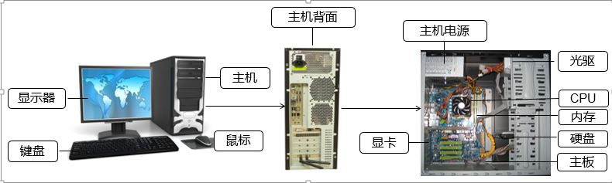

1．微处理器

微处理器是由一片或少数几片大规模集成电路组成的中央处理器（CPU），这些电路执行控制部件和算术逻辑部件的功能。CPU既是计算机的指令中枢，也是系统的最高执行单位。CPU主要负责指令的执行，作为计算机系统的核心组件，在计算机系统中占有举足轻重的地位，也是影响计算机系统运算速度的重要因素。目前，CPU的生产厂商主要有Intel、AMD、威盛（VIA）和龙芯（Loongson），市场上主要销售的CPU产品是Intel和AMD。

2．主板

主板（Main Board）也称为“母板（Mother Board）”或“系统板（System Board）”，从外观上看，主板是一块方形的电路板，其上布满了各种电子元器件、插座、插槽和各种外部接口，它可以为计算机的所有部件提供插槽和接口，并通过其中的线路统一协调所有部件的工作。

3．总线

总线（Bus）是计算机各种功能部件之间传送信息的公共通信干线，主机的各个部件通过总线相连接，外部设备通过相应的接口电路与总线相连接，从而形成了计算机硬件系统，因此总线被形象地比喻为“高速公路”。

**数据总线：**数据总线用于在CPU与RAM（随机存取存储器）之间来回传送需处理、储存的数据。

**地址总线：**地址总线上传送的是CPU向存储器、I/O接口设备发出的地址信息。

**控制总线：**控制总线用来传送控制信息，这些控制信息包括CPU对内存和输入/输出接口的读写信号，输入/输出接口对CPU提出的中断请求等信号，以及CPU对输入/输出接口的回答与响应信号，输入/输出接口的各种工作状态信号和其他各种功能控制信号。

4．内存

计算机中的存储器包括内存储器和外存储器两种，其中，内部存储器简称内存，也叫主存储器，是计算机用来临时存放数据的地方，也是CPU处理数据的中转站，内存的容量和存取速度直接影响CPU处理数据的速度。

从工作原理上说，内存一般采用半导体存储单元，包括随机存储器（RAM）、只读存储器（ROM）和高速缓冲存储器（Cache）。

5．外存

外存储器简称外存，是指除计算机内存及CPU缓存以外的储存器，此类储存器一般断电后仍然能保存数据，常见的外存储器有硬盘、光盘和可移动存储器（如U盘等）。

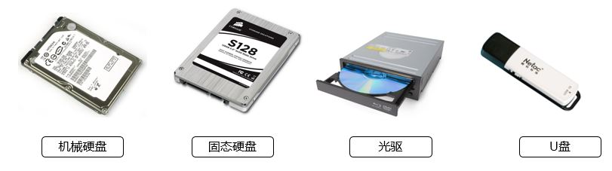

6．输入设备

输入设备是向计算机输入数据和信息的设备，是用户和计算机系统之间进行信息交换的主要装置，用于将数据、文本和图形等转换为计算机能够识别的二进制代码并将其输入计算机，键盘、鼠标、摄像头、扫描仪、光笔、手写输入板、游戏杆和语音输入装置等都属于输入设备。

7．输出设备

输出设备是计算机硬件系统的终端设备，用于将各种计算结果的数据或信息转换成用户能够识别的数字、字符、图像和声音等形式。常见的输出设备有显示器、打印机、绘图仪、影像输出系统、语音输出系统和磁记录设备等。

8．触摸屏

触摸屏又称为“触控屏”或“触控面板”，是一种可接收触头等输入信号的感应式液晶显示装置，当触摸了屏幕上的图形按钮时，屏幕上的触觉反馈系统可根据预先编好的程序驱动各种连结装置，并借由液晶显示画面制造出生动的影音效果。

触摸屏作为一种新型的计算机输入设备，是目前最简单、方便、自然的一种人机交互方式。主要应用于公共信息的查询、领导办公、工业控制、军事指挥、电子游戏、点歌点菜和多媒体教学等方面。

1. 连接计算机的各组成部分

其具体操作如下。

（1）将计算机各组成部分放在电脑桌的相应位置，然后将PS/2键盘连接线插头对准主机后的紫色键盘接口并插入。

（2）将USB鼠标连接线插头对准主机后的USB接口并插入，然后将显示器包装箱中配置的数据线的VGA插头插入显卡的VGA接口中（如果显示器的数据线是DVI或HDMI插头，对应连接机箱后的接口即可），然后拧紧插头上的两颗固定螺丝。

（3）将显示器数据线的另外一个插头插入显示器后面的VGA接口上，并拧紧插头上的两颗固定螺丝，再将显示器包装箱中配置的电源线一头插入显示器电源接口中。

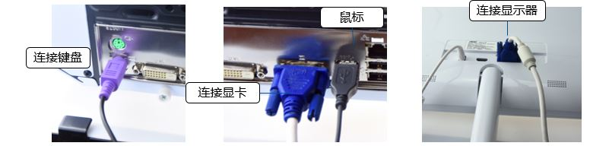

（4）检查前面安装的各种连线，确认连接无误后，将主机电源线连接到主机后的电源接口。

（5）将显示器电源插头插入电源插线板中。

（6）将主机电源线插头插入电源插线板中，完成连接计算机组成部分操作。

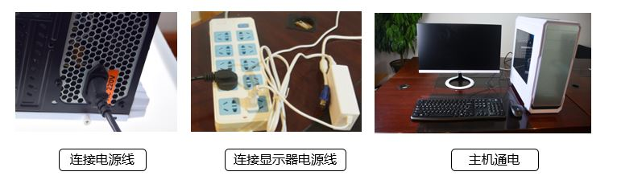

**任务四 了解计算机的软件系统**

**任务要求**

肖磊是一名平面设计专业的学生，为了学习需要，购买了一台计算机，负责给他组装计算机的售后人员告诉他，新买的计算机中除了安装有操作系统软件外，没有安转其他应用软件，可以在需要使用时再安装。回校后，肖磊开始了解自己的计算机中大概还需要安装哪些软件，并了解这些软件的相关知识。

本任务要求了解计算机软件的定义，认识系统软件的分类，了解有哪些常用的应用软件。

**任务实现**

1. 了解计算机软件的定义

计算机软件（Computer Software）简称软件，是指计算机系统中的程序及其文档，程序是计算任务的处理对象和处理规则的描述，是按照一定顺序执行的、能够完成某一任务的指令集合，而文档则是为了便于了解程序所需的说明性资料。

计算机之所以能够按照用户的要求运行，是因为计算机采用了程序设计语言（计算机语言），该语言是人与计算机之间沟通时需要使用的语言，用于编写计算机程序，计算机可通过该程序控制其工作流程，从而完成特定的设计任务。可以说，程序语言是计算机软件的基础和组成部分。

计算机软件总体分为系统软件和应用软件两大类。

1. 认识系统软件

**操作系统**

操作系统是计算机系统的指挥调度中心，它可以为各种程序提供运行环境。常见的操作系统有DOS、Windows、UNIX和Linux等。

**语言处理程序**

语言处理程序是为用户设计的编程服务软件，用来编译、解释和处理各种程序所使用的计算机语言，是人与计算机相互交流的一种工具，包括机器语言、汇编语言和高级语言3种。

**数据库管理系统**

是一种操作和管理数据库的

大型软件，它是位于用户和操作系统之间的数据管理软件，也是用于建立、使用和维护数据库的管理软件。常用的数据库管理系统有SQL Server、Oracle和Access等。

**系统辅助处理程序**

除法运算也与十进制数对应的系统辅助处理程序也称为软件研制开发工具或支撑软件，主要有编辑程序、调试程序、装备和连接程序等，这些程序的作用是维护计算机的正常运行。

1. 认识应用软件

应用软件是指一些具有特定功能的软件，是为解决各种实际问题而编制的程序，包括各种程序设计语言，以及用各种程序设计语言编制的应用程序。计算机中的应用软件种类非常繁多，这些软件能够帮助用户完成特定的任务，如要编辑一篇文章可以使用Word，要制作一份报表可以使用Excel，这类软件都属于应用软件，常见的软件种类有办公、图形处理与设计、图文浏览、翻译与学习、多媒体播放和处理、网站开发、程序设计、磁盘分区、数据备份与恢复和网络通信等软件。

**任务五 使用鼠标和键盘**

**任务要求**

肖磊面试上了一份办公室行政的工作，工作中经常需要整理大量的文件资料，有中文的也有英文的，在录入过程中，肖磊由于不太熟悉键盘和指法，不仅录入速度很慢，而且还经常输入错误，这严重影响了工作效率。肖磊听办公室的同事说要想快速打字，必须用好鼠标和键盘，而且打字时不但要会打，还要实现“盲打”。

本任务要求掌握鼠标的5种基本操作，以及键盘的布局和打字的正确方法，并练习实现“盲打”。

**任务实现**

1. 掌握鼠标的基本操作

1．手握鼠标的方法

鼠标左边的按键称为鼠标左键，鼠标右边的按键称为鼠标右键，鼠标中间可以滚动的按键称为鼠标中键或鼠标滚轮。手握鼠标的正确方法是：食指和中指自然放置在鼠标的左键和右键上，拇指横向放于鼠标左侧，无名指和小指放在鼠标的右侧，拇指与无名指及小指轻轻握住鼠标，手掌心轻轻贴住鼠标后部，手腕自然垂放在桌面上，食指控制鼠标左键，中指控制鼠标右键和滚轮。

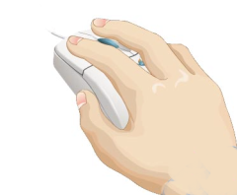

2．鼠标的5种基本操作

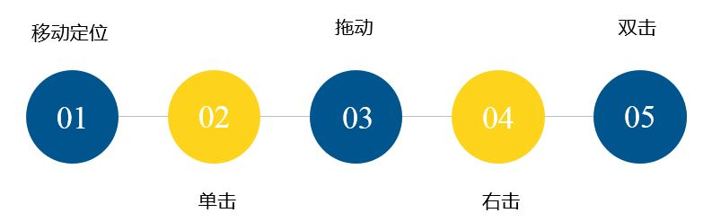

（二）掌握键盘的使用

1．认识键盘的结构

以常用的107键键盘为例，键盘按照各键功能的不同可以分为功能键区、主键盘区、编辑键区、小键盘区和状态指示灯5个部分。

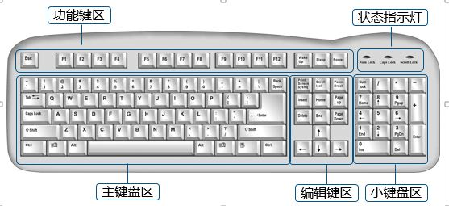

2．键盘的操作与指法练习

首先，正确的打字姿势可以提高打字速度，减少疲劳程度，这点对于初学者非常重要。正确的打字姿势包括：身体坐正，双手自然放在键盘上，腰部挺直，上身微前倾；双脚的脚尖和脚跟自然地放在地面上，大腿自然平直；坐椅的高度与计算机键盘、显示器的放置高度要适中，一般以双手自然垂放在键盘上时肘关节略高于手腕为宜，显示器的高度则以操作者坐下后，其目光水平线处于屏幕上的2/3处为优。

